2019-04-01工作记录-提款请求页面设计

之前的页面只显示出了某个众筹活动由多少个提款请求，受益人是谁，现在我们设计下提款请求页面，能显示出具体的提款请求内容（说明+赞成票数）。

目标示意图：

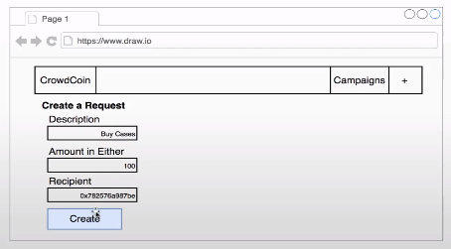

第一部分 实现众筹页面“查看提款请求”按钮跳转到提款请求页面。

1 创建提款请求页面文件：pages/campaigns/requests/index.js

import React, {Component} from 'react';

class CampaignsRequest extends Component{

render(){

return (

<h1> hello, Tom </h1>

);

}

}

export default CampaignsRequest;

2 在routes.js中添加跳转路由

routes.add('/campaigns/new','/campaigns/new')

.add('/campaigns/:address', '/campaigns/show')

.add('/campaigns/:address/requests', '/campaigns/requests/index')

3 在show.js中添加跳转的按钮，同时添加Grid.Row自动控制行间距。注意看行和列的写法。

render(){

return (

<Layout>

<h1>众筹详情</h1>

<Grid>

<Grid.Row>

<Grid.Column width={10}>

{this.renderCards() }

</Grid.Column>

<Grid.Column width={6}>

<ContributeForm address = {this.props.address}/>

</Grid.Column>

</Grid.Row>

<Grid.Row>

<Grid.Column>

<Link route={`/campaigns/${this.props.address}/requests`}>

<a>

<Button primary>查看提款请求</Button>

</a>

</Link>

</Grid.Column>

</Grid.Row>

</Grid>

</Layout>

);

}

4 实际页面效果图：

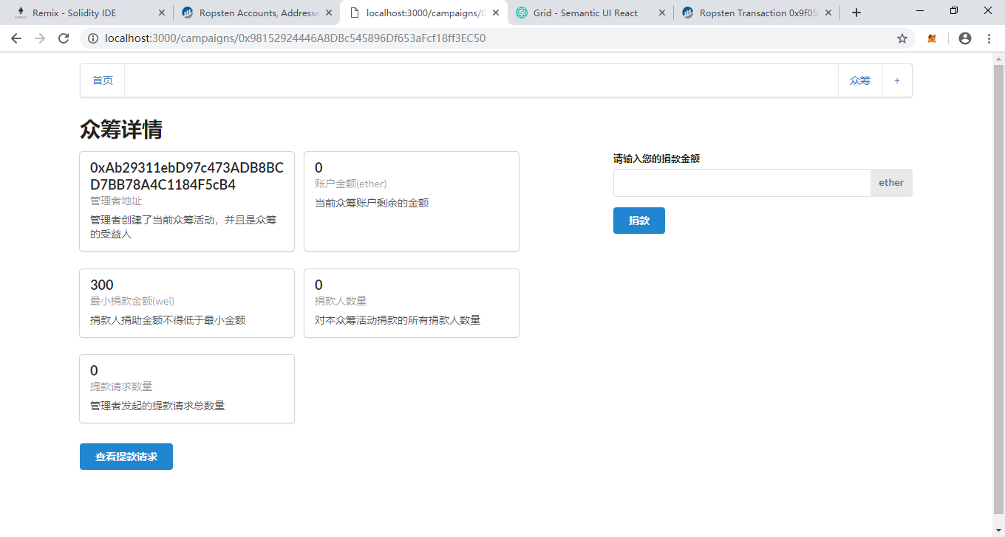

跳转后的页面：

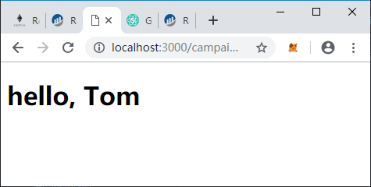

第二部分 改进提款请求页面，从提款请求页面 跳转到 创建请求页面。

1 改进pages/campaigns/requests/index.js， 增加表头Layout，“创建请求”按钮。

import React, {Component} from 'react';

import { Button } from 'semantic-ui-react';

import { Link } from '../../../routes';

import Layout from '../../../components/Layout';

class CampaignsRequest extends Component{

static async getInitialProps(props){

//const address = props.query.address; //普通写法

const {address} = props.query; //高级写法,如果没有{}会导致地址错误

return {address};

}

render(){

return (

<Layout>

<h1> 展示请求列表，待修改 </h1>

<Link route={`/campaigns/${this.props.address}/requests/new`}>

<a>

<Button primary>创建请求</Button>

</a>

</Link>

</Layout>

);

}

}

export default CampaignsRequest;

2 因为按钮点击后要跳转到创建请求页面，所以创建文件pages/campaigns/requests/new.js，这就是要跳转到的页面。

import React, {Component} from 'react';

import { Button } from 'semantic-ui-react';

class CampaignsRequestNew extends Component{

render(){

return (

<h1> 创建请求的详细页面 </h1>

);

}

}

export default CampaignsRequestNew;

3 在routes.js中增加跳转规则：

routes.add('/campaigns/new','/campaigns/new')

.add('/campaigns/:address', '/campaigns/show')

.add('/campaigns/:address/requests', '/campaigns/requests/index')

.add('/campaigns/:address/requests/new', '/campaigns/requests/new')

4 实际页面效果：点击“创建请求”按钮跳转。

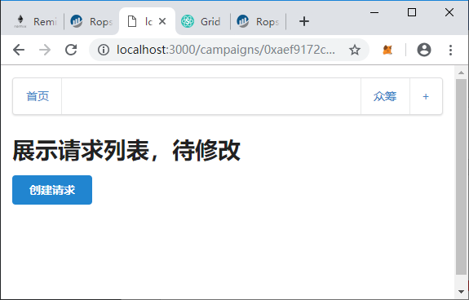

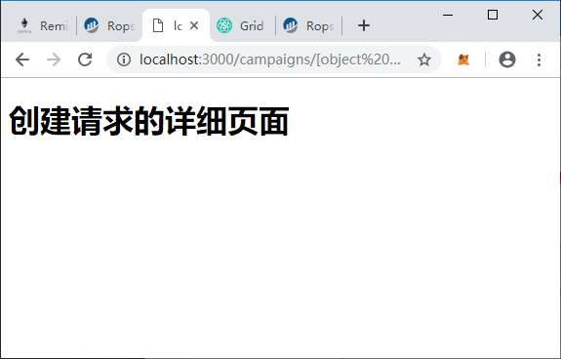

第三部分，改进创建请求页面，实现设计示意图

完整的pages/campaigns/requests/new.js文件：

import React, {Component} from 'react';

import { Form,Button,Input, Message } from 'semantic-ui-react';

import Layout from '../../../components/Layout';

import Campaign from '../../../ethereum/campaign';

import web3 from '../../../ethereum/web3';

import { Router,Link } from '../../../routes';

class CampaignsRequestNew extends Component{

//状态变量

state = {

description:'', //提款请求说明

value:'', //提款金额

recipient:'', //受益人地址

errmsg:'', //输入异常信息

loading:'' //加载中标记

};

//生命周期函数，返回需要的数据

static async getInitialProps(props){

const {address}= props.query;

return {address};

}

//捐款按钮点击处理函数

onSubmit = async ()=>{

event.preventDefault();

this.setState({errmsg:''});

this.setState({loading:true}); //一旦提交就切换成加载中转圈圈...

if(this.state.value == '' ){

console.log("输入数字不允许为空！");

this.setState({errmsg:"输入数字不允许为空！"});

}else if(this.state.value <= 0){

console.log("输入数字必须大于零！");

this.setState({errmsg:"输入数字必须大于零！"});

}else{

try{

//this.props就是由外部show.js调用ContributeForm传入的参数.

//Campaign(this.props.address)不存在这样的构造函数，只能理解为强制类型转换。把地址转换为Campaign类型

const campaign = Campaign(this.props.address);

const accounts = await web3.eth.getAccounts();

const {description,value,recipient} = this.state;

//注意这里采用ether单位，输入框中的数字是ether单位，需要转成wei

await campaign.methods.createRequest(description,web3.utils.toWei(value,'ether'),recipient).send({

from : accounts[0],

});

//到了这里就表示捐款操作已经被确认了，该刷新页面显示请求列表

Router.replaceRoute(`/campaigns/${this.props.address}/requests`);

}catch(err){

this.setState({errmsg:err.message});

}

}

this.setState({loading:false}); //一旦提交完成恢复正常

};

render(){

return (

<Layout>

<Link route = {`/campaigns/${this.props.address}/requests`}>

<a>返回</a>

</Link>

<Form onSubmit = {this.onSubmit} error={!!this.state.errmsg} >

<Form.Field>

<label>提款请求说明</label>

<Input

value = {this.state.description}

onChange = {event => this.setState({description:event.target.value})}

/>

</Form.Field>

<Form.Field>

<label>提款金额(ether)</label>

<Input

value = {this.state.value}

onChange = {event => this.setState({value:event.target.value})}

label='ether'

labelPosition='right'

/>

</Form.Field>

<Form.Field>

<label>受益人地址</label>

<Input

value = {this.state.recipient}

onChange = {event => this.setState({recipient:event.target.value})}

/>

</Form.Field>

<Message error header='错误！' content={this.state.errmsg} />

<a>

<Button loading={this.state.loading} primary>创建请求</Button>

</a>

</Form>

</Layout>

);

}

}

export default CampaignsRequestNew;

实际页面：

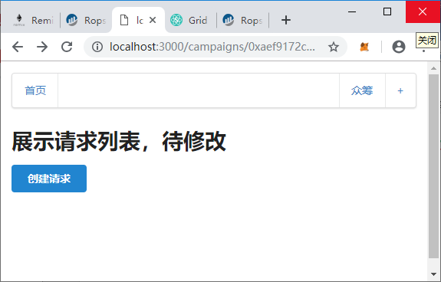

跳转到：

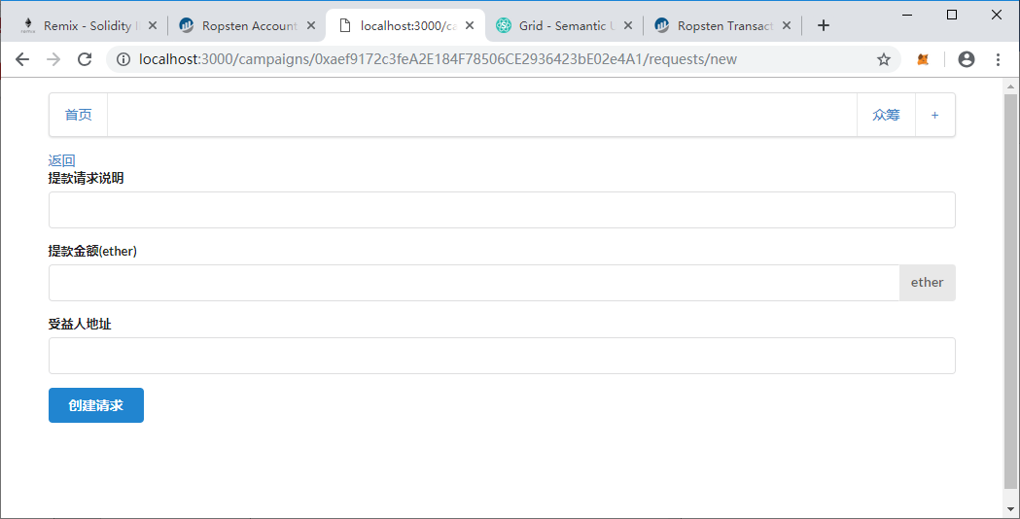

当创建成功后有自动返回到请求列表界面。

第4部分 获取请求列表数据，设计展示页面

在第2部分中我们可以跳转到请求列表界面：



这个页面没有显示出任何请求信息，现在是时候完善页面了。思路分成两步：先通过代码获取众筹活动的所有数据，再设计一个好看的列表界面展示出来。最终的示意图：



1 获取请求列表数据（疯狂的js代码）

修改文件pages/campaigns/requests/index.js，增加一段疯狂代码：

static async getInitialProps(props){

// const address = props.query.address; //普通写法

const {address} = props.query; //高级写法,如果没有{}会导致地址错误

const campaign = Campaign(address);

const requestCount= campaign.methods.getRequestCount().call();

//创建请求数组，读取每一个请求填写到数组中。

const requests = await Promise.all(

Array(Number(requestCount)).fill().map((element,index)=>{

return campaign.methods.requests(index).call();

}) //注意这句话后面不能有分号;

);

console.log(requests);

//返回address和requests，以后就可以作为this.props的属性使用了

return {address,requests};

}

这里面的log语句输出请求数组的内容，包括了请求的详细信息：

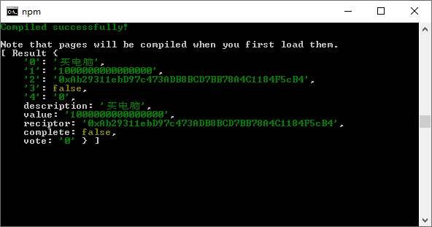

2 再修改下render函数， 就可以在浏览器控制台输出了

render(){

console.log(this.props.address);

return (

<Layout>

<h1> 展示请求列表，待修改 </h1>

<Link route={`/campaigns/${this.props.address}/requests/new`}>

<a>

<Button primary>创建请求</Button>

</a>

</Link>

</Layout>

);

}

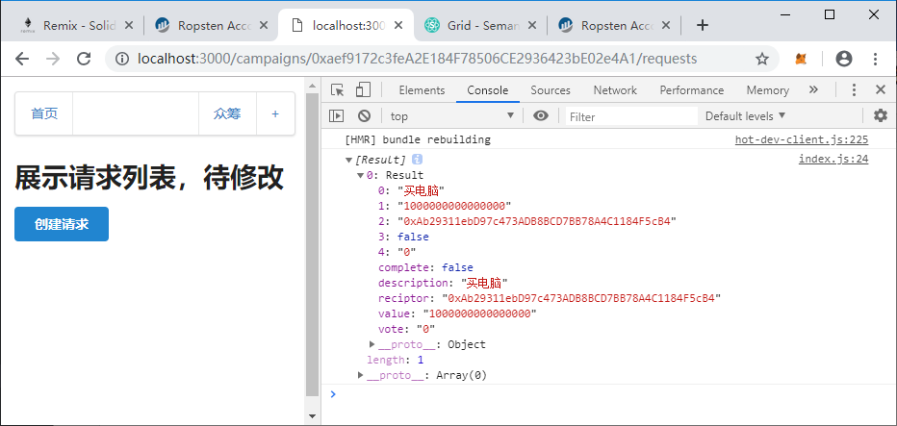

3 自定义组件，用于Table中的行元素显示。

components/RequestRow.js

import React from 'react';

import { Table } from 'semantic-ui-react';

import web3 from '../ethereum/web3';

class RequestRow extends React.Component {

//老师视频中使用这句话便捷赋值，以后可以直接使用Row、Cell，不再用Table.Row, Table.Cell.

//但是这里会出错编译失败，必须用Table.Row, Table.Cell写法。

// const { Row, Cell } = Table;

render(){

return (

<Table.Row>

<Table.Cell>{this.props.id}</Table.Cell>

<Table.Cell>{this.props.request.description}</Table.Cell>

<Table.Cell>{web3.utils.fromWei(this.props.request.value,'ether')}</Table.Cell>

<Table.Cell>{this.props.request.reciptor}</Table.Cell>

<Table.Cell>{this.props.request.vote}</Table.Cell>

<Table.Cell>{""+this.props.request.complete}</Table.Cell>

</Table.Row>

);

}

}

export default RequestRow;

4 修改pages/campaigns/requests/index.js，添加Table控件

import { Table } from 'semantic-ui-react';

render(){

console.log(this.props.address);

return (

<Layout>

<h1>请求列表</h1>

<Link route={`/campaigns/${this.props.address}/requests/new`}>

<a> <Button primary>创建请求</Button> </a>

</Link>

<Table>

<Table.Header>

<Table.Row>

<Table.HeaderCell>ID</Table.HeaderCell>

<Table.HeaderCell>描述</Table.HeaderCell>

<Table.HeaderCell>金额</Table.HeaderCell>

<Table.HeaderCell>受益人</Table.HeaderCell>

<Table.HeaderCell>同意票数</Table.HeaderCell>

<Table.HeaderCell>是否完成</Table.HeaderCell>

</Table.Row>

</Table.Header>

</Table>

</Layout>

);

}

页面效果显示出了表头，接下来我们会来增加行记录的显示。

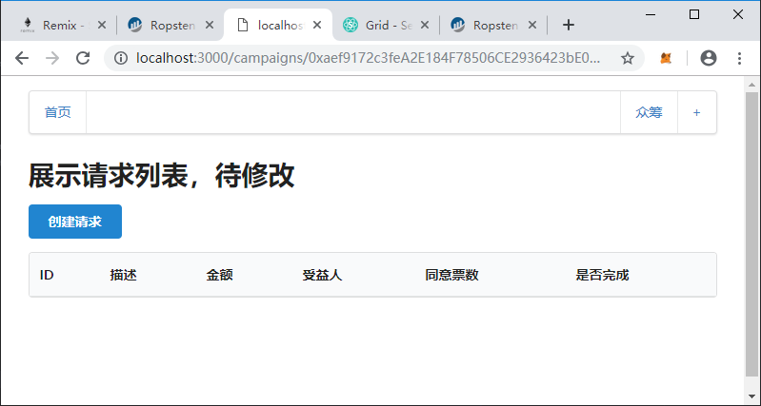

5 添加表格记录。思路是把表格记录做成一个函数renderRow，只要调用该函数就自动增加了无数行记录。

发现第5模块1-30视频中的问题， 显示表格行数据时视频中的代码是这样的：

<Table.Body>

{ renderRow() }

</Table.Body>

浏览器一直报告未定义renderRow函数， 我摸索使用this调用就正常了。

<Table.Body>

{ this.renderRow() }

</Table.Body>

在类中定义该函数：

renderRow(){

return this.props.requests.map((request,index)=>{

//下面语句中的key,id,request,address就是RequestRow控件所需要的参数，赋值就表示传递参数

return (

<RequestRow key={index}

id ={index}

request={request}

address={this.props.address}

></RequestRow>

)

});

}

页面效果：

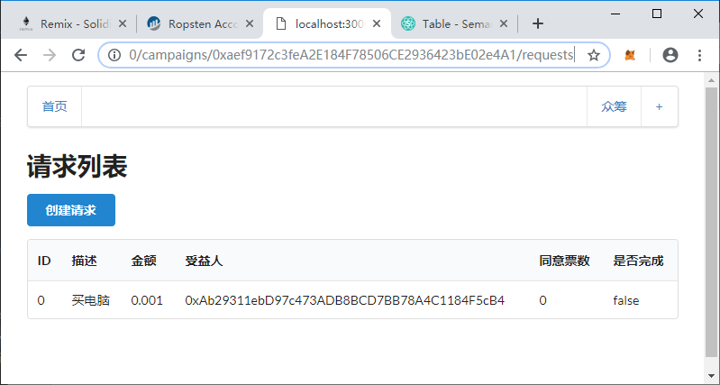

第5部分 批准提款请求

一个请求需要获得大部分捐款人的批准才能完成提款操作，现在我们要在界面上增加“批准”按钮，实现用户批准请求操作。为了安全，批准只能操作一次，不能再次批准。非捐款人禁止批准。

1 修改components/RequestRow.js，增加Button，重点是点击函数处理onApprove。

import React from 'react';

import { Table,Button,Message } from 'semantic-ui-react';

import web3 from '../ethereum/web3';

import Campaign from '../ethereum/campaign';

class RequestRow extends React.Component {

state = {

errmsg:'', //输入异常信息

loading:'', //加载中标记

};

//老师视频中使用这句话便捷赋值，以后可以直接使用Row、Cell，不再用Table.Row, Table.Cell.

//但是这里会出错编译失败，必须用Table.Row, Table.Cell写法。

// const { Row, Cell } = Table;

onApprove = async ()=>{

this.setState({errmsg:''});

this.setState({loading:true}); //一旦提交就切换成加载中转圈圈...

try{

const campaign = Campaign(this.props.address);

const accounts = await web3.eth.getAccounts();

await campaign.methods.approveRequest(this.props.id).send({

from:accounts[0]

});

//到了这里就表示批准操作已经被确认了，该刷新页面显示出新的批准票数了

Router.replaceRoute(`/campaigns/${this.props.address}/requests`);

}catch(err){

this.setState({errmsg:err.message});

}

this.setState({loading:false}); //一旦提交完成恢复正常

}

render(){

// <Message error header='错误！' content={this.state.errmsg} />

return (

<Table.Row >

<Table.Cell>{this.props.id}</Table.Cell>

<Table.Cell>{this.props.request.description}</Table.Cell>

<Table.Cell>{web3.utils.fromWei(this.props.request.value,'ether')}</Table.Cell>

<Table.Cell>{this.props.request.reciptor}</Table.Cell>

<Table.Cell>{this.props.request.vote}/{this.props.contributorsCount}</Table.Cell>

<Table.Cell error={!!this.state.errmsg}>

<Button color='green' onClick={this.onApprove} loading={this.state.loading}>同意</Button>

</Table.Cell>

<Table.Cell>{""+this.props.request.complete}</Table.Cell>

</Table.Row>

);

}

}

export default RequestRow;

2 修改pages/campaigns/requests/index.js，为RequestRow控件增加参数。关键代码：

renderRow(){

return this.props.requests.map((request,index)=>{

//下面语句中的key,id,request,address就是RequestRow控件所需要的参数，赋值就表示传递参数

return (

<RequestRow key={index}

id ={index}

request={request}

address={this.props.address}

contributorsCount={this.props.contributorsCount}

></RequestRow>

)

});

}

3 实际界面，同意后界面自动刷新显示出同意票数。

